«Готовь сани летом, а телегу зимой» — эта пословица как нельзя лучше характеризует процесс подготовки годового плана работы школы, алгоритм которого предлагает в своем материале постоянный автор журналов «Директор школы» и «Практика» Сергей Михайлович Курганский.
о
з


Алгоритм подготовки
годового плана работы школы
/Г~-£Ч\.

СМ. Курганский, кандидат педагогических наук, заслуженный учитель РФ, директор средней школы № 1 г. Белоярский Ханты-Мансийского автономного округа
Рациональная организация всей школьной жизни зависит от ясности перспектив, конкретности решаемых задач, четкого распределения обязанностей и умелого оперативного координирования работы образовательного учреждения. Все это возможно только при наличии продуманного плана работы на каждом участке многогранной школьной жизни. Годовой план позволяет создать в школе единое образовательное пространство, координируя деятельность всех участников педагогического процесса, школьных общественных формирований, субъектов социума. План работы школы составляется директором, но не является плодом его единоличного творчества. В его разработке участвуют администрация школы, учителя, учащиеся, родительский актив. План работы школы охватывает весь учебный год, включая летние каникулы. Когда лучше начать подготовку годового плана работы школы? По мнению одних директоров — с января, других (точку зрения которых разделяю и я) — с марта. Предлагаю вашему вниманию описание процесса подготовки годового плана работы школы. Процесс этот осуществляется в четыре этапа.
Первый этап. Подготовка к планированию
Директор систематизирует свои наблюдения за образовательным процессом, анализирует материа-
лы, накопленные его заместителями, методическими JpL, объединениями учителей, руководителями структур- *"^ ных подразделений, советуется с отдельными учителями, встречается с руководителями общественных формирований школы. Цель подготовительного этапа разработки годового плана — собрать и проанализировать материалы о влиянии внутришколь-ного планирования на результаты обучения и воспитания учащихся.
Разработчикам проекта годового плана, для того чтобы он был глубоким, содержательным и не носил поверхностный характер, целесообразно провести анкетирование учителей, руководителей методических объединений и структурных подразделений школы, учащихся второй и третьей ступеней и родителей, чтобы выяснить положительные и отрицательные моменты жизнедеятельности школы за данный учебный год. Важно учитывать их пожелания по совершенствованию всех сторон образовательного процесса на предстоящий учебный год. Высказанные советы и предложения необходимы также для планирования общешкольных мероприятий, совершенствования работы учителей и технического персонала школы.
После проведения анкетирования и анализа его результатов директор совместно с заместителями группирует собранный материал по разделам плана, выделяя информацию о достигнутых успехах и нерешенных задачах; формулирует пункты плана, определяет сроки исполнения, тщательно подбирает исполнителей, зная, что от их инициативы и добросовестности зависит успех дела.
Директор образовательного учреждения издает приказ о подготовке проекта плана работы школы на новый учебный год.

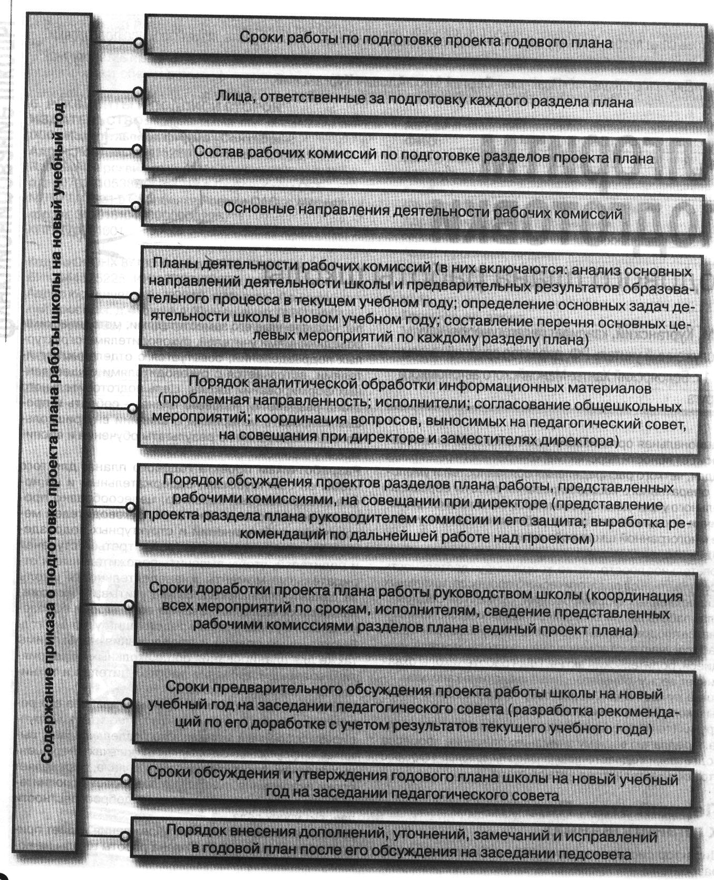

Директор школы, его заместители, руководители структурных подразделений и служб изучают новые нормативные документы по планированию работы школы, теоретические и методические материалы по вопросам развития и образования в целом и планирования в частности.
Источниками информационных материалов для подготовки годового плана могут служить:
- протоколы школьных конференций;
- протоколы заседаний совета школы;
- протоколы заседаний педагогических советов;
- протоколы совещаний при директоре;
- протоколы заседаний администрации школы;
- протоколы совещаний при заместителях директора школы;
- протоколы собраний трудового коллектива школы;
- протоколы общешкольных родительских собраний;
- протоколы заседаний общешкольного родительского комитета;
- протоколы общешкольных ученических собраний;
- справки по итогам проверки школьной номенклатурной документации (классных журналов, дневников, тетрадей и личных дел учащихся, журналов по технике безопасности и т.д.);
- материалы психологических и социологических исследований учащихся, их родителей, учителей;
- справки по содержанию учебно-воспитательного процесса;
- справки по результатам контроля внеклассной работы;
- итоги диагностики учебных результатов, образовательного мониторинга, итоговой аттестации выпускников;
- итоги школьных, районных, городских предметных олимпиад;
- результаты спортивных соревнований;
- результаты углубленных медицинских обследований учащихся;
- справки о состоянии здоровья учащихся;
- статистические документы;
- материалы об аттестации образовательного учреждения;
- материалы об аттестации и повышении квалификации педагогических кадров;
- итоги летнего труда и отдыха учащихся;
- справки по состоянию учебно-материальной базы и санитарно-гигиенического режима школы и другие материалы.
При разработке годового плана необходимо соблюдать следующие условия:
- описать состояние образовательного процесса в школе к началу планового периода;
- четко спланировать задачи, которые школа должна решить к концу планируемого периода;
• определить конкретные действия по выполнению задач.
Второй этап. Подготовка проектов плана по основным направлениям
Планирование — это подготовительный этап каждого управленческого цикла, поэтому ему отводится одно из важных мест в системе управления школой. Разработать план — значит предусмотреть определенный комплекс мероприятий по улучшению всей постановки дела обучения и воспитания. Хотя сразу оговорюсь, что идеальный план, который бы соответствовал всем требованиям, о которых велась речь выше, создать практически невозможно, да и не нужно — жизнь часто вносит в наши планы свои коррективы. В процессе предварительного планирования за членами администрации школы и назначенными рабочими комиссиями закрепляются разделы плана текущего года для анализа и составления нового проекта. При анализе целесообразно выяснить, насколько успешно были выполнены в течение учебного года запланированные мероприятия, сумел ли коллектив подчинить все мероприятия главной цели и задачам работы школы, каких результатов достиг коллектив по каждому разделу за учебный год. Одновременно необходимо выявить нерешенные проблемы и понять причины затруднений. Только после этого следует начинать планировать мероприятия на новый учебный год. Нужно помнить, что хороший план характеризуется не числом и звучностью мероприятий, а их педагогической целесообразностью, продуманностью, позволяющей на основе комплексного подхода к воспитанию школьников осуществлять взаимодействие педагогов, учащихся, родителей, общественности.
В годовом плане школы должна быть обеспечена внутренняя логическая связь содержания его частей: анализа, задач и мероприятий. Необходимо, чтобы в содержании аналитической части годового плана глубоко, убедительно и полно были рассмотрены итоги прошедшего учебного года. Задачи и мероприятия, содержащиеся в общешкольном годовом плане, должны соответствовать выводам, сделанным на основе анализа.
Очень важно, чтобы план не представлял собой механического соединения полученных составителями материалов, а был проникнут единством педагогических взглядов руководства школы и коллектива, взаимосвязанностью разделов работы, имел ясно очерченную координацию действий. Он должен ориентировать на более высокий по сравнению с достигнутым уровень обучения и воспитания школьников; стать инструментом сплочения коллектива, способствующим обеспе-
чению эффективного сочетания коллегиальности в управлении с единоначалием.
Отвергая планы, разросшиеся за счет излишней детализации и пересказа нормативных документов, нельзя допускать другой крайности — обеднения содержания годового плана школы лишь ради того, чтобы сократить его объем. В некоторых конкретных обстоятельствах детальное планирование того или иного вида работы не может быть поставлено в вину составителям плана. Необходимо также учитывать, что разделы плана не равномерны по объему. Например, раздел «Анализ научно-методической и учебно-воспитательной работы за прошедший год и основные задачи на новый учебный год» по охвату тем является наиболее сложным и широким и может иметь подразделы. В планах работы школы часто встречаются следующие ошибки:
- отсутствует системный подход к планированию (планы иерархических уровней и различных структурных подразделений не представляют целостной системы, вытекающей из запланированных целей работы школы);
- недостаточная аналитическая основа планов (анализ подменяется перечнем проведенных мероприятий или статистическими данными);
- отсутствуют связи:

- между анализом состояния и результатов учебно-воспитательной деятельности и поставленными задачами;
- между задачами и намеченными на новый учебный год мероприятиями;

- обезличенность и неконкретность мероприятий;
- формулировки основных задач на новый учебный год неконкретны;
- неравномерное распределение мероприятий по срокам и между исполнителями;
- высокая плотность планов, планирование нереальных по объему работ;
- несогласованность плана работы школы с планами работы органов управления образованием и другими ведомствами, с которыми контактирует школа.
Все перечисленные недостатки годового плана делают его выполнение нереальным.
Третий этап. Оценка плана с точки зрения его выполнимости
На данном этапе авторскому коллективу предстоит провести самоанализ и дать оценку проекта годового плана по критерию выполнимости. Оценка школьного плана по данному критерию предполагает определение разумной плотности плана, исключающей перегрузку исполнителей планируемыми мероприятиями.
Основой критерия выполнимости являются реализация идеи педагогической целесообразности, достаточности и необходимости планируемой работы. Характеристика годового плана по критерию выполнимости предполагает одновременно количественный прогноз фактов выполнения или невыполнения плановых мероприятий и анализ причин возможного их невыполнения.
С этой целью в мае на заседании педагогического совета директор образовательного учреждения знакомит учителей, на заседании общешкольного родительского комитета — родителей, а также учащихся с проектом годового плана.
Четвертый этап. Утверждение годового плана на заседании педсовета
Подготовка годового плана, как правило, завершается к концу текущего учебного года, а окончательный его вариант утверждается в августе на первом заседании педагогического совета нового учебного года. Ведь от того, насколько удачно будут подведены итоги работы за прошедший учебный год, выявлены успехи и проблемы школы, вомногом зависит дальнейшая деятельность образовательного учреждения. Желательно, чтобы администрация школы за несколько дней до дня заседания педсовета раздала проект плана всем членам педсовета, чтобы они смогли прийти на обсуждение с определенным мнением. Тогда отпадетнеобходимостьчтения проекта на самом заседании и освободится время для его обсуждения. После обсуждения и принятия педсоветом решения, проанализировав все замечания и предложения, директор окончательно редактирует план, утверждает его и издает приказ по школе об утверждении годового плана. После прохождения всех процедурных вопросов годовой план приобретает силу нормативного документа, обязательного для исполнения всеми работниками школы.
Но это еще не все. Необходимо позаботиться об архитектонике или грамотном оформлении годового плана. В нем обязательно оформляется титульный лист, на котором указываются дата принятия плана педагогическим советом, дата его утверждения директором (с подписью директора и печатью школы). Страницы плана пронумеровываются и прошнуровываются. План печатается в необходимом количестве экземпляров: первые экземпляры для хранения в деле школы, рабочие экземпляры для администрации школы. План работы школы должен быть доступен для всех участников образовательного процесса. Многие руководители, имея локальную сеть в школе, используют в своей повседневной работе годовой план в электронном виде. Это удобно, экономит время и современно.
Структура годового плана работы школы
Задумываясь над разработкой структуры годового плана, необходимо, прежде всего, ответить на вопрос: «По какому основанию осуществлять отбор его компонентов: по коллективам, процессам, видам деятельности, формам организации или каким-либо другим?». Конечно, выбор компонентов годового плана может быть различным. Главное, чтобы они были взаимосвязаны, дополняли и не дублировали друг друга. Очевидно, годовой план не может быть единым по форме и содержанию для всех школ, поскольку в нем учитываются особенности каждого образовательного учреждения. Но главные задачи школы должны найти свое отражение в планах всех школ.

Школы, работающие в инновационном режиме, имеют свою специфику планирования работы на учебный год. Учет ее предполагает введение в структуру го-
дового плана раздела «Управление инновационными процессами в школе» или «Опытно-экспериментальная работа в школе». Чтобы не вводить в структуру годового плана еще один раздел по инновационной деятельности школы, этот компонент следует включить в раздел «Научно-методическая работа». Ниже вашему вниманию предлагается примерная структура годового плана работы школы, которая используется в средней школе № 1 г. Белоярский Ханты-Мансийского автономного округа.
Раздел I. Анализ учебно-воспитательной и научно-методической работы за прошедший год. Основные задачи на новый учебный год
1. Анализ организации учебного процесса:
- результаты обучения учащихся 1-11-х классов;
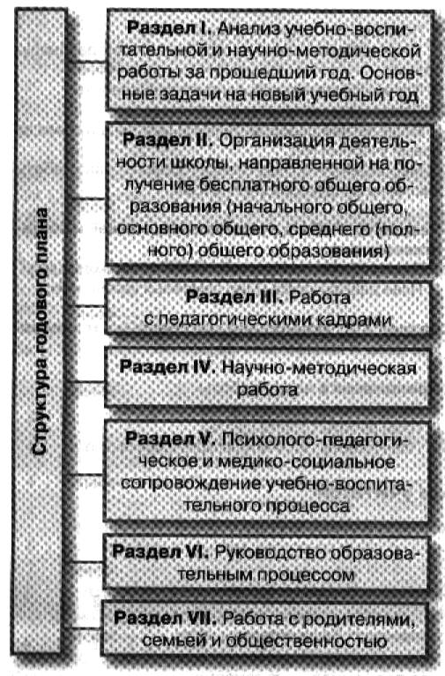
- выполнение учебных программ;
- посещаемость уроков, факультативных занятий учащимися школы; ,
- работа со школьниками с особыми образовательными потребностями по индивидуальным планам на дому;
- результаты единого государственного экзамена выпускников 11-х классов;
- результаты государственной (итоговой) аттестации выпускников 11 -х классов за курс среднего (полного) общего образования;
- результаты государственной (итоговой) аттестации выпускников 9-х классов за курс основного общего образования.

- Анализ воспитательной работы школы.
- Анализ работы структур психолого-педагогического и медико-социального сопровождения образовательного процесса.
- Анализ научно-методической деятельности педагогического коллектива.
- Анализ состояния работы с педагогическими кадрами.
- Анализ работы методических объединений учителей:

- начальных классов;
- математики, информатики, физики,
- истории и обществознания;
- русского языка и литературы;
- иностранных языков;
- химии и биологии;
- физической культуры и ОБЖ;
- черчения и технологии;
- музыки и изобразительного искусства.

- Анализ деятельности администрации школы по управлению и контролю.
- Анализ работы школьной библиотеки.
- Анализ работы по укреплению учебно-материальной базы школы.

Раздел II. Организация деятельности школы, направленной на получение бесплатного общего образования (начального общего, основного общего, среднего (полного) общего образования)
- Работа по учету детей, проживающих в микрорайоне, закрепленном за школой.
- Организационно-педагогические мероприятия.
- Охрана прав и жизни учащихся.
- План мероприятий по предупреждению детского дорожно-транспортного травматизма.
- План совместной работы с дошкольными образовательными учреждениями.
- План работы с будущими первоклассниками.
- План работы со школьниками с особыми образовательными потребностями по индивидуальным планам на дому.
- Мероприятия по организации и проведению смотров учебных кабинетов и классных комнат.
- План работы школьной библиотеки.
Раздел III. Работа с педагогическими кадрами
- Планирование аттестации педагогических кадров. Деятельность школьной аттестационной комиссии.
- План работы с молодыми специалистами.
- Список учителей, работающих на самоконтроле.
- План организационно-технических мероприятий по улучшению условий и охраны труда работников школы.
Раздел IV. Научно-методическая работа
- Система научно-методической работы школы.
- Состав научно-методического совета школы.
- План научно-методической работы школы.
- План работы научно-методического совета школы.
- План работы методических объединений школы.
- План изучения и обобщения опыта учителей школы.
- Повышение квалификации учителей, их самообразование, организация и проведение научно-практических конференций и педагогических чтений.
- План организации и проведения конкурса «Учи-
тель года».
Раздел V. Психолого-педагогическое и медико-социальное сопровождение учебно-воспитательного процесса
- План работы педагога-психолога.
- План работы социального педагога.
- План работы педагога-логопеда.
- План работы по сохранению и укреплению здоровья участников образовательного процесса.
Раздел VI. Руководство образовательным процессом
- План заседаний педагогического совета.
- План совещаний при директоре школы.
- План совещаний при заместителях директора школы.
- План работы администрации школы.
- План работы совета по профилактике правонарушений.
- План воспитательной и внеклассной работы.
- План внутришкольного контроля.
- План летней оздоровительной работы с детьми на новый учебный год.
- Мероприятия по подготовке годового плана работы школы на следующий учебный год.
Раздел VII. Работа с родителями, семьей и общественностью
- План работы родительского комитета школы.
- План работы клуба «Мир семейных увлечений».
Раздел VIII. Укрепление материально-технической базы и хозяйственная работа
Приложения к плану работы
- Программа развития школы.
- План работы Совета школы.
- План работы Попечительского Совета школы.

